ЗАТВЕРДЖУЮ:
начальник Територіального управління Державної судової адміністрації України в Івано-Франківській області
О. І. Рибак
15 листопада 2019 року

АНАЛІТИЧНА ДОВІДКА

за результатами перевірки
стану організації роботи апарату
Рогатинського районного суду
за 2018 – 9 місяців 2019 року

Відповідно до статті 148, 154 Закону України «Про судоустрій і статус суддів»; п. 4 Положення про ТУ ДСА України в Івано-Франківській області, затвердженого головою ДСА України 25.09.2015 року; наказу територіального управління від 8 лютого 2012 року №06/2 «Про затвердження порядку, плану та складу робочої групи для проведення перевірки (вивчення) стану організації роботи апаратів місцевих загальних судів області» зі змінами 01 листопада 2019 року перевірено (вивчено) організацію роботи апарату Рогатинського районного суду з питань, віднесених до компетенції територіального управління робочою групою у складі: Сушка В.М. – завідувача сектору з питань управління об’єктами державного майна; Твердохліба С. В. – головного спеціаліста сектору організаційного забезпечення діяльності судів та судової статистики; Сітко В.В. – головного спеціаліста по роботі з персоналом; Гринечка В. В. – заступника начальника відділу планово-фінансової діяльності, бухгалтерського обліку та звітності.
Вивчення стану організації роботи апаратів місцевих загальних судів області – важливий метод організаційного забезпечення їх діяльності. Основні завдання перевірки: забезпечення організаційної єдності функціонування судової системи; підвищення якості судочинства; забезпечення належних умов праці для суддів та працівників суду, перебування відвідувачів (у тому числі людей з обмеженими фізичними можливостями); модернізації судів та алгоритмів роботи; об’єктивної оцінки стану забезпечення діяльності кожного суду; планування роботи судів; контролю за організаційним забезпечення суду; усунення причин та умов, що негативно впливають на авторитет судової влади.
Об’єкт дослідження – стан організації роботи апарату Рогатинського районного суду Івано-Франківської області за 2018 – 9 місяців 2019 року.
Відповідно до статті 155 Закону України «Про судоустрій і статус суддів» та Типового положення про апарат суду, погодженого рішенням Вищої ради правосуддя від 17.01.2019 року № 140/0/15-19 та затвердженого наказом Державної судової адміністрації України від 08.02.2019 року № 131 організаційне забезпечення роботи Рогатинського районного суду Івано-Франківської області здійснює його апарат, який очолює керівник апарату суду Ковальчук С. І.
ТЕХНІЧНИЙ СТАН БУДІВЛІ СУДУ

Рогатинський районний суд розташований за адресою: м. Рогатин, вул. Галицька, 40 в двоповерховій цегляній будівлі загальною площею 1632,6 м². Будинок побудований у 1920 році і на даний час перебуває у задовільному технічному стані, форма власності – комунальна. Первісна функціональна приналежність – адміністративний будинок. У будівлі розташовуються інші організації: Рогатинський ЦНАП, державний реєстратор Рогатинської РДА, відділ реєстрації Рогатинської міської ради, виконавча дирекція обласного відділення фонду соціального страхування з тимчасової втрати працездатності, Рогатинський відділ Тисменицької місцевої прокуратури, Рогатинський районний відділ ДВС ГТУ юстиції в Івано-Франківській області, приватний підприємець Сумик Н. В. (фото 1).
Фото 1
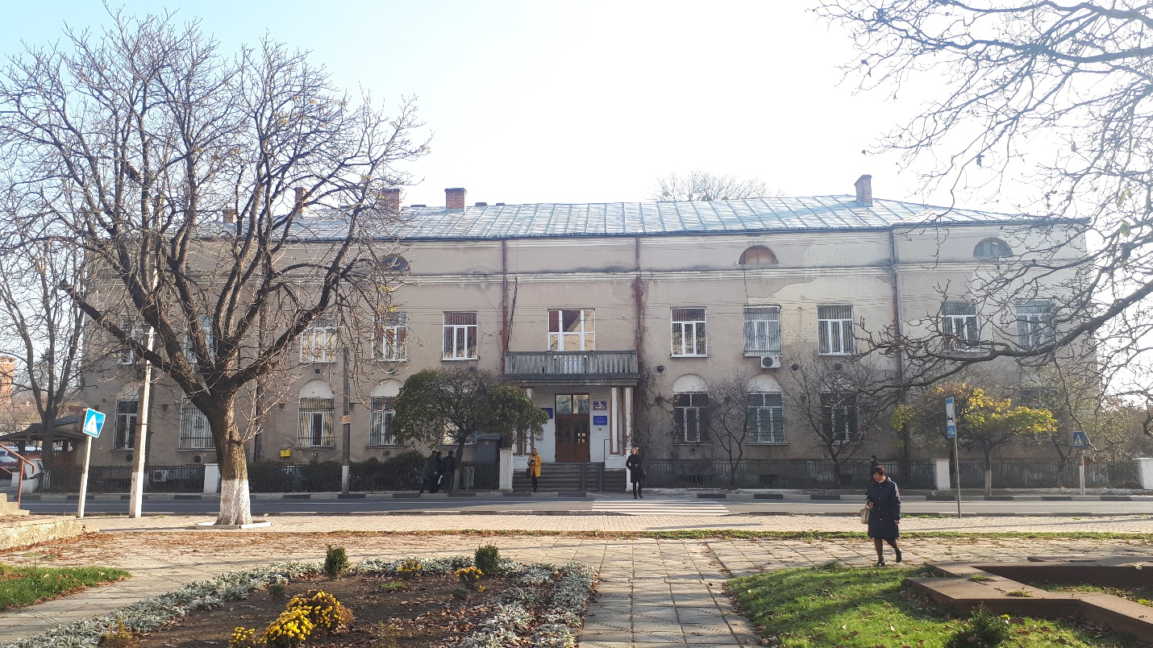

Площа приміщення, яку займає суд, складає 573,7 м² (увесь другий поверх).
Адміністративна будівля суду частково відповідає вимогам ДБН В.2.2-26:2010 «Будинки і споруди. Суди» (далі – ДБН), має ряд недоліків:
- недостатня площа (розрахункова площа повинна бути 759 м²);
- відсутні нарадчі кімнати при залах судових засідань;
- відсутні камери для тримання підсудних;
- відсутні кімнати для свідків, прокурорів, адвокатів, роботи адвоката з підсудним, ін.
Збільшення площі та виділення додаткових робочих приміщень можливе лише при вивільненні іншими організаціями частини будівлі.
В 2018 році проведено поточний ремонт трьох залів судових засідань суду. Замінено вікна і двері на енергозберігаючі. Наявна потреба у проведенні ремонтів кабінетів працівників, коридорів та інших приміщень. Також суд не у повній мірі забезпечений меблями (кріслами, столами, шафами, ін.).
Склад суду у Рогатинському районному суді становить 4 штатних посад суддів, фактично працюючих – 3. У відповідності до вимог ДБН у приміщенні виділено 4 зали судових засідань з них 1 для слухання кримінальних справ (фото 2).
Фото 2
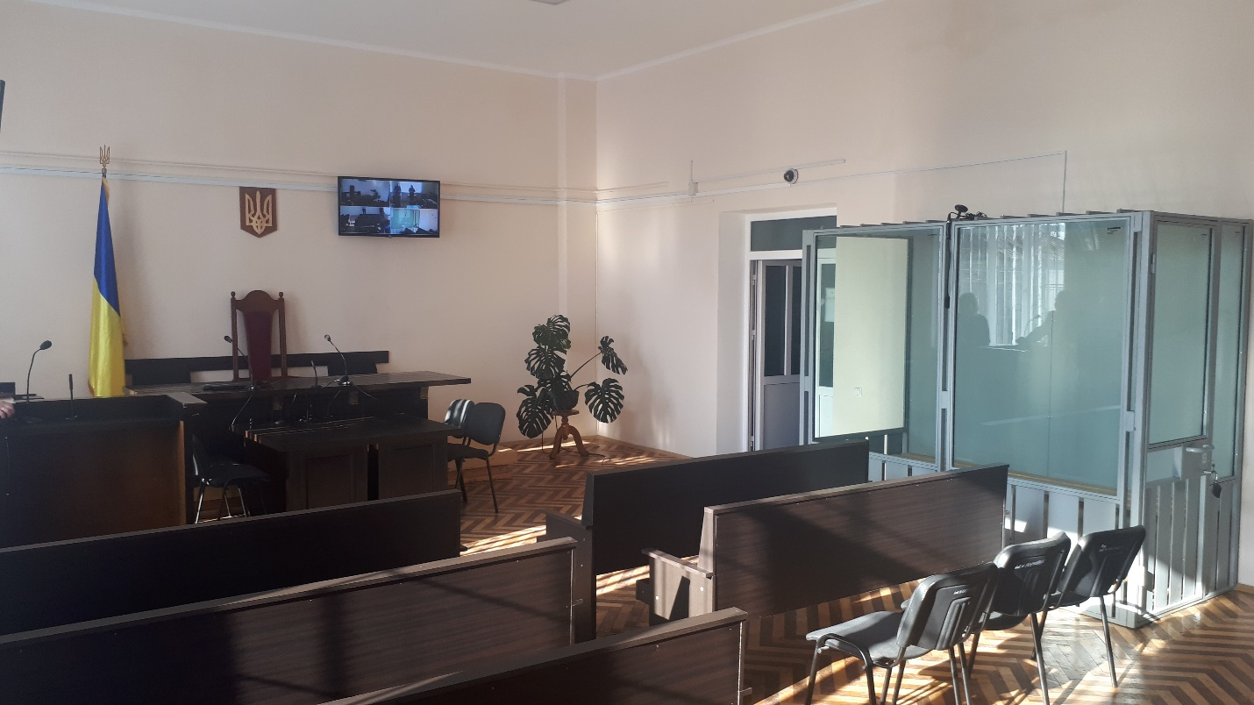

На виконання вимог Конвенції проти катувань та інших жорстоких, нелюдських або таких, що принижують гідність, видів поводження і покарання, КПК України, Перспективного плану заходів щодо приведення приміщень місцевих загальних, окружних адміністративних, господарських судів та відповідних апеляційних судів у стан, що за основними параметрами забезпечує належні умови для здійснення правосуддя на 2018 – 2020 роки, затвердженого Головою ДСА України 09.07.2018 року у Рогатинському районному суді проведено заміну металевих загороджень на загородження зі спеціального захисного скла (1 кабіна).
В приміщенні суду встановлена система відео нагляду, проте відсутня пожежна сигналізація.
У приміщенні суду розміщено кімнату для конвою площею 22,6 м², у якій встановлена металева решітка. Тут утримуються обвинувачені (підсудні), засуджені, яких конвойна служба доставила до суду (фото 3).
Фото 3
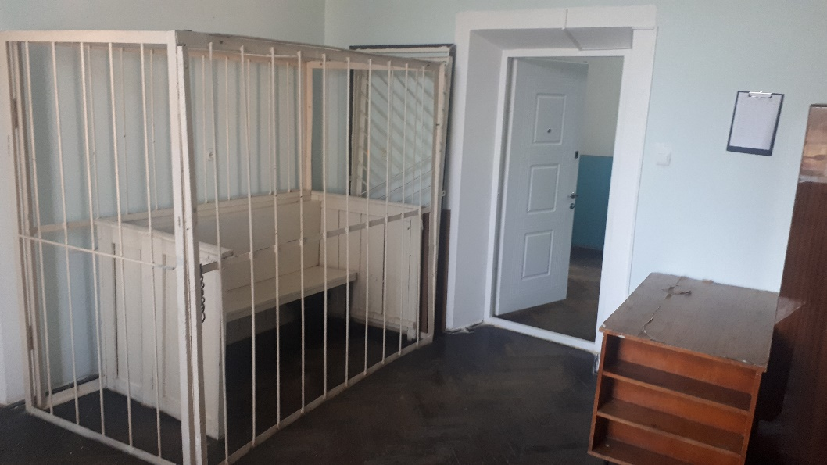
Таке розміщення порушує вимоги як ДБН так і Інструкції з організації конвоювання та тримання в судах обвинувачених (підсудних), засуджених за вимогою судів, затвердженої спільним наказом Міністерства внутрішніх справ України, Міністерства юстиції України, Верховного суду України, Вищого спеціалізованого суду України з розгляду цивільних і кримінальних справ, Державної судової адміністрації України, Генеральної прокуратури України від 26.05.2015 року № 613/785/5/30/29/67/68 (далі – Інструкція з конвоювання). Детальний опис та вимоги до приміщень для підсудних (засуджених) та конвою викладено у п. 6.5 ДБН.
Приміщення забезпечено меблями, має штучне і денне освітлення, механічну вентиляцію. Наявна ємкість для питної води.
Для підсудних та конвою відсутній окремий санвузол.
Прибирання, провітрювання, дезінфекція приміщень конвою та камер, проводяться регулярно. Переносною бактерицидною лампою знезаражується повітря.
Будівля Рогатинського районного суду не пристосована до потреб людей з інвалідністю та інших маломобільних груп населення, чим порушуються положення Конвенції про права інвалідів, ратифікованої Верховною Радою України 16.12.2009 року та вимоги ДБН В.2.2-17:2006 «Доступність будинків і споруд для маломобільних груп населення». Металева конструкція (пандус), яка встановлена на внутрішніх сходах заднього входу дозволяє безперешкодно піднятись тільки на 1-й поверх.
Без сторонньої допомоги до суду піднятись неможливо. Кнопка виклику відсутня. Наказом від 11.08.2015 року визначено відповідального працівника суду за доступ до правосуддя МГН.
Територіальне управління пропонує, відповідно до кошторисних призначень, постійно поетапно вживати необхідні заходи щодо приведення приміщення суду до вимог ДБН, полегшення доступу до правосуддя людей з інвалідністю та різними фізичними вадами, створення належних умов для тримання осіб, які перебувають під вартою та ін.

МАТЕРІАЛЬНО-ТЕХНІЧНЕ ЗАБЕЗПЕЧЕННЯ ДІЯЛЬНОСТІ СУДУ

В ході перевірки роботи суду проведено перевірку наступних напрямків роботи Рогатинського районного суду.
Матеріально-відповідальна особа суду
Відповідно до Закону України «Про бухгалтерський облік та фінансову звітність в Україні» у Рогатинському районному суді призначено головного спеціаліста з інформаційних технологій Петріва Василя Михайловича матеріально-відповідальною особою (Наказ № 02.4.1-81 від 22.10.2012 року).
Договір про повну матеріальну відповідальність укладений між Рогатинським районним судом, в особі керівника апарату, та вищезазначеною матеріально-відповідальною особою.
Матеріальні цінності
Видача та списання матеріалів, господарських товарів, малоцінного та швидкозношуваного інвентарю проводиться згідно актів і відомостей витрат матеріалів на потреби установи з дотриманням єдиних вимог.
Придбані матеріальні цінності, господарські товари використані належним чином та за призначенням.
На час перевірки роботи суду встановлено, що інвентарні номери присутні на всіх основних засобах.
Облік (надходження - списання) основних засобів в розрізі рахунків бухгалтерського обліку ведеться відокремлено, підсумовано обороти на початок року, по місяцях та на кінець року, в суді ведеться журнал обліку основних засобів.
Для підтримання приміщення суду в належному стані є потреба в поточному ремонті приміщень суду.
Друкована продукція (марки поштові)
Облік надходження та витрат маркованої продукції в суді здійснюється відповідальною особою за реєстрацію вихідної кореспонденції суду. Марки та марковані конверти зберігаються в сейфі в керівника апарату суду. Накладні та акти списання поштових витрат зберігаються в окремій папці.
Акти на списання поштової кореспонденції складені належним чином.
Облік особистих речей працівників
Облік особистих речей працівників апарату суду здійснюється відповідно до Номенклатури справ Рогатинського районного суду.
Заяви та договори відповідального зберігання суддів та працівників апарату суду підписані, скріплені підписами осіб та гербовою печаткою суду і зберігаються у окремій папці. Ведеться реєстр укладених договорів відповідального зберігання. Щоквартально до територіального управління надається інформація щодо укладених договорів відповідального зберігання.

Судовий збір
В Рогатинському районному суді призначено відповідальну особу з ведення обліку операцій зі сплати та повернення судового збору –
Пайкуш Наталію Михайлівну. Нею ведуться номенклатурні справи щодо сплати та повернення судового збору. За 9 місяців 2019 року сплачено коштів по судовому збору на загальну суму 325 713,72 грн. 24 824,01 грн. повернуто з початку року по ухвалах Рогатинського районного суду та за поданням.
Всі номенклатурні справи знаходяться у належному вигляді, підшиті і пронумеровані. Облік сплати та повернення судового збору ведеться належним чином.
На дошках оголошень розміщено інформацію про реквізити для сплати судового збору при зверненні до суду: платiжнi реквiзити для перерахування судового збору в гривнях та реквізити валютного рахунка для зарахування судового збору в іноземній валюті.
ІНФОРМАТИЗАЦІЯ
При перевірці стану інформатизації особлива увага приділялась технічному стану комп’ютерної техніки, наявності засобів інформатизації та ліцензійного програмного забезпечення.
Проведено інвентаризацію матеріальних цінностей, які знаходяться на балансі територіального управління (передані Рогатинському районному суду) згідно з балансовими рахунками. Результат інвентаризації підтверджує наявність комп’ютерної техніки. Присвоєні інвентарні номери співпадають з номерами в балансових рахунках (фото 4 ).
Фото 4
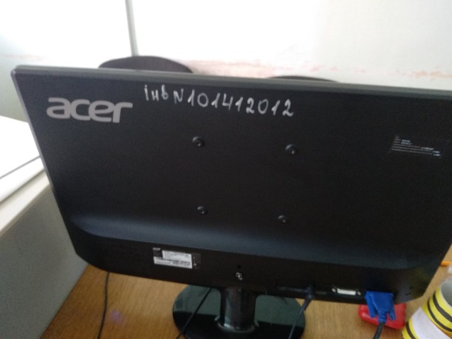

Під час перевірки встановлено, що комп’ютерна та оргтехніка техніка, яка перебуває на балансі суду, знаходиться у доброму технічному стані та експлуатується належним чином. Програмне забезпечення оновлюється вчасно.
На кожен ПК розроблений паспорт автоматизованого робочого місця, та опломбовано системні блоки спеціальними пломбами-наліпками (фото 5). Однак, в паспортах автоматизованого робочого місця не вказані номера пломб на ПК.

Фото 5
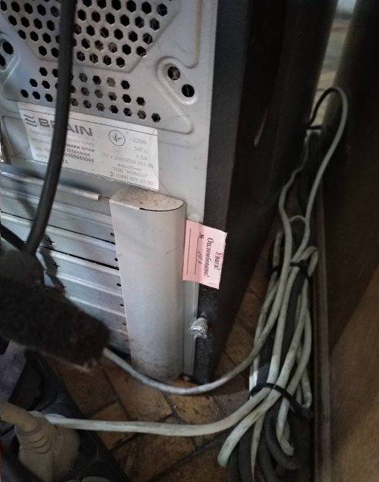

Слід зазначити, що ПК, які закуплені територіальним управлінням для робочого місця судді, встановлені в залах судового засідання (фото 6).
Фото 6
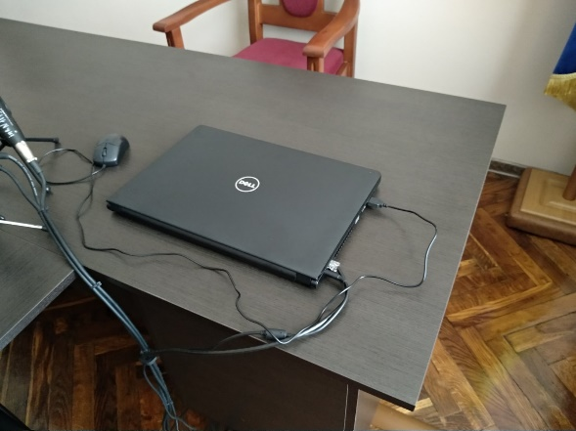

В Рогатинському районному суді усі зали судових засідань обладнані системами ВКЗ та ТЗФСП «Акорд», що, на даний момент, забезпечує відео фіксацію судового засідання (фото 7, 8).
Фото 7 Фото 8
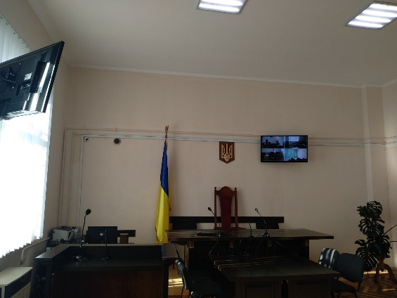
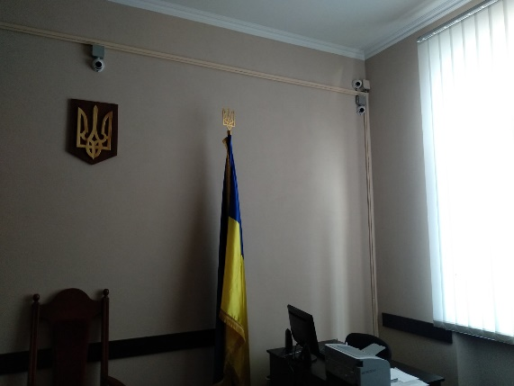

Серверна кімната обладнана кондиціонером (фото 9).
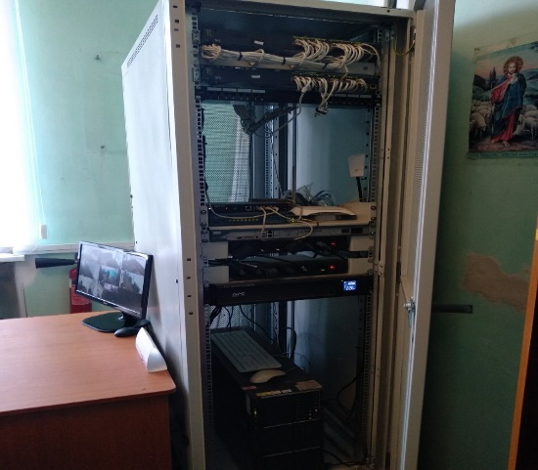
Фото 9

В Рогатинському районному суді наявна безпровідна мережа Wi-Fi, але вона перебуває в неробочому стані.
Слід зазначити, що у звіті аналізу списання та наявності засобів інформатизації, який Рогатинський районний суд надсилає щомісячно на вимогу ДСА України, помилок не виявлено.
КАДРОВА РОБОТА
Ведення кадрової роботи суду відповідає вимогам чинного законодавства, а саме: наявна нормативна база з питань проходження державної служби, дотримуються вимоги щодо ведення обліку кадрів та кадрового діловодства, особових справ, трудових книжок суддів та працівників апарату суду, порядку прийняття на державну службу.
Згідно штатного розпису Рогатинського районного суду на 2019 рік штатна чисельність працівників становить 22 одиниці, з них: суддів – 4, працівників апарату – 18.
У всіх особових справах відображаються облікові дані про працівників і своєчасно долучаються відповідні документи, сертифікати, грамоти, подяки, тощо. Особові справи державних службовців суду ведуться згідно вимог Порядку ведення та зберігання особових справ державних службовців, затвердженого наказом Національного агентства з питань державної служби 22.03.2016 № 64 зі змінами. Особові справи суддів ведуться відповідно до наказу Державної судової адміністрації України від 20.05.2016 року № 97, погодженого рішенням Ради суддів України від 19.04.2019 року № 24. Особові справи працівників апарату та суддів Рогатинського районного суду зареєстровані в книзі обліку руху особових справ.
Присвоєння рангів державним службовцям Рогатиського районного суду здійснюється у відповідності до Закону України «Про державну службу» та Порядку присвоєння рангів державних службовців, затвердженого постановою КМУ від 20.04.2016 року № 306.
В суді реєстрація наказів ведеться відповідно до номенклатури справ.
Розподіл функціональних обов’язків між працівниками апарату суду здійснюється на підставі затверджених керівником апарату посадових інструкцій, які визначають основні завдання та обов’язки працівників, їх підпорядкованість, права та відповідальність.
Правила внутрішнього трудового розпорядку для працівників Рогатинського районного суду затверджені загальними зборами трудового колективу. Всі працівники суду ознайомлені з Правилами внутрішнього трудового розпорядку під розпис.
Порядок ведення і зберігання трудових книжок працівників суду відповідає вимогам Інструкції про порядок ведення трудових книжок працівників, затвердженої спільним наказом Міністерства праці України, Міністерства юстиції України та Міністерства соціального захисту населення від 29.07.1993 року № 58 зі змінами.
В Рогатинському районному суді складено графіки надання відпусток суддям та працівникам апарату суду. Графіки відпусток затверджені головою суду.

ВИСНОВКИ ТА ПРОПОЗИЦІЇ:

За результатами комплексної перевірки роботи апарату Рогатинського районного суду Івано-Франківської області за 2018 – 9 місяців 2019 року з питань, що входять до компетенції та повноважень територіального управління, з метою усунення недоліків та вдосконалення організації роботи суду рекомендуємо:
Голові суду:
- - затвердити план заходів по усуненню виявлених недоліків.
Керівнику апарату суду результати вивченої роботи обговорити на нараді працівників суду, прозвітувати на зборах суддів та розробити заходи по усуненню виявлених недоліків, а саме:
- підтримувати приміщення суду та прилеглої території в належному стані;
- спільно з територіальним управлінням вживати заходи щодо збільшення площі суду за рахунок відселення інших організацій з будівлі;
- встановити пожежну сигналізацію в приміщеннях, які займає суд;
- привести конвойне приміщення та камери у відповідність вимогам ДБН та Інструкції з конвоювання;
- поетапно проводити поточний ремонт усього приміщення, документи для оплати направляти до територіального управління;
- постійно вживати заходів для належного утримання в суді обвинувачених, підсудних (засуджених);
- забезпечити максимально можливий доступ людей з обмеженими фізичними можливостями до приміщення суду у відповідності до вимог ДБН, з урахуванням вимог міжнародних актів та особливостей приміщення, документи направити до територіального управління;
- придбати господарські – будівельні товари (в межах кошторисних асигнувань, затверджених кошторисом, виділених на Надвірнянський районний суд);
- постійно використовувати нормативно-правову базу законодавства щодо фінансово-господарської діяльності суду;
- вписати номера пломб на ПК в паспортах автоматизованого робочого місця;
- підключити мережу WI-FI;
- аналітичну довідку щодо перевірки (вивчення) стану організації роботи апарату суду обговорити на оперативній нараді працівників суду і направити до територіального управління розроблений та затверджений план заходів щодо усунення недоліків до 29 листопада 2019 року.

Голова робочої групи –  Завідувач сектору з питань управління об’єктами державного майна  Члени робочої групи: | В.М. Сушко
Заступник начальника відділу планово-фінансової діяльності, бухгалтерського обліку та звітності | В.В. Гринечко
Головний спеціаліст по роботі з персоналом | В.В. Сітко
Головний спеціаліст сектору організаційного забезпечення діяльності судів та судової статистики | С.В. Твердохліб

